Solfanger

## Torstein Solheim Ølberg

**1STH**

**24/4-2014**

## Innledning

1. Hensikten med forsøket er å finne ut hvordan en solfanger fungerer.

2. Jeg vet på forhånd at sola sender ut nok energi på en dag til å dekke vårt energibehov i et helt år. Problemet er at vi ikke klarer å utnytte denne energien til det fulle. Dette er veldig viktig for å spare miljøet for mer utslipp av miljøgasser, og en av måtene å gjøre det på er en solfanger.

## Utstyrsliste

Solfanger

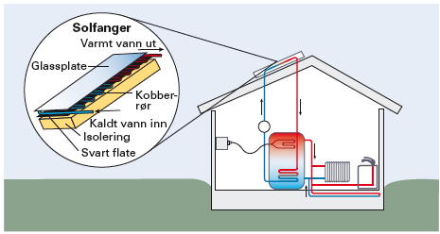

## Fremgangsmåte

Solfangeren består av et lukket system med rør som inne holder vann. Disse fører kaldt vann inn i en isolert boks med en svart bakplate. Det er en glassplate foran på boksen som slipper sollyset inn og holder på varmen. Rørene med kaldt vann slynger seg rundt inne i boksen mellom den svarte plata og glassplata slik at vannet inne i rørene blir varmet opp. Derfra går vannet ut fra boksen og inn i varmtvannsbeholderen der rørene og vannet som kommer fra boksen varmer opp vannet inne i beholderen. Det er vannet inne i beholderen vi bruker i springen og til å varme opp rom.

I dette forsøket har vi laget en miniatyr versjon av en solfanger og bruker en flomlampe som sol.

## Resultater

Vi leste av varmen på tanken med vann og inne i solfangerboksen.

|  |  |  |
| --- | --- | --- |
|  | I solfangerboksen | Varmtvannstanken |
| Start | 21 grader | 19 grader |
| Etter 5 min | 24 grader | 21 grader |
| Etter 10 min | 27 grader | 23 grader |
| Etter 20 min | 32 grader | 27 grader |

## Referanseliste

Kilder:

Brandt, B., T. Fonstad; O. T. Hushovd, C. W. Tellefsen (2006) Naturfag 5. Oslo, Aschehoug.

Bilde:

Fra boka - Brandt, B., T. Fonstad; O. T. Hushovd, C. W. Tellefsen (2006) Naturfag 5. Oslo, Aschehoug.